Морской порт Сабетта

Сабетта — арктический порт на западном берегу Обской губы Карского моря. Находится на восточном берегу полуострова Ямал в районе посёлка Сабетта.
Предназначен для транспортировки сжиженного природного газа и обеспечения круглогодичной навигации по Северному морскому пути.
Зарегистрирован в соответствии с Приказом Минтранса России от 25.09.2014 N 272 «Об открытии морского порта Сабетта для оказания услуг» (Зарегистрировано в Минюсте России 14.10.2014 N 34315)
В соответствии с Распоряжением Росморречфлота от 25.07.2014 N КС-286-р (ред. от 22.07.2020), внесены сведения о морском порте Сабетта в Реестр морских портов Российской Федерации.
1. | Наименование морского порта: | Сабетта
2. | Порядковый регистрационный номер: | А-18
3. | Местонахождение морского порта: | Россия, Ямало-Ненецкий автономный округ, Ямальский район, на побережье Обской губы Карского моря  (71^{о} 16' С.Ш. 72º 04' В.Д.)
4. | Дата и номер решения об открытии морского порта для оказания услуг: | Федеральный закон от 08.11.2007 г. № 261-ФЗ. «О морских портах в Российской Федерации и о внесении изменений в отдельные законодательные акты Российской Федерации»
5. | Основные технические характеристики морского порта: | -
5.1. | Площадь территории морского порта (га): | 179,5
5.2. | Площадь акватории морского порта (км²): | 1177
5.3. | Количество причалов: | 11
5.4. | Длина причального фронта морского порта (п. м): | 2 365,8
5.5. | Пропускная способность грузовых терминалов всего (тыс. тонн в год): | 30 317,8
 | в том числе:
 | наливные (тыс. тонн в год): | 27 851,19
 | сухие (тыс. тонн в год): | 2 466,61
 | контейнеры (тыс. единиц в двадцатифутовом эквиваленте в год): | -
5.6. | Пропускная способность пассажирских терминалов (пассажиров в год): | -
5.7. | Максимальные габариты судов, заходящих в порт (осадка, длина, ширина) (м): | 12 / 315 / 50
5.8. | Площадь крытых складов (тыс. м²): | -
5.9. | Площадь открытых складов (тыс. м²): | -
5.10. | Емкости резервуаров для хранения нефти, нефтепродуктов, химических грузов, пищевых наливных грузов, зерновых грузов (тыс. тонн): | 200
6. | Период навигации в морском порту: | -
7. | Наименование и адрес администрации морского порта: | - Филиал Федерального государственного бюджетного учреждения «Администрация морских портов Западной Арктики» в морском порту Сабетта;  - 629700, Россия, Ямало-Ненецкий автономный округ, Ямальский район, с. Яр-Сале, ул. Мира, дом 6А, офис 5.
8. | Перечень операторов морских терминалов, а также услуг, оказание которых осуществляется операторами морских терминалов | - ОАО «Ямал СПГ».  - ООО «Газпромнефть-Ямал».  - ООО «Арктик СПГ 2»
8.1.1. | Полное наименование оператора морского терминала: | Открытое акционерное общество «Ямал СПГ»
8.1.2. | Местонахождение морского терминала и почтовый адрес оператора морского терминала: | - Россия, Ямало-Ненецкий автономный округ, Ямальский район, п. Сабетта;  - 629700, Россия, Ямало-Ненецкий автономный округ, Ямальский район, с. Яр - Сале, ул. Худи- Сэроко, д. 25, корпус А.
8.1.3. | Информация об услугах, оказываемых операторами морских терминалов: | Оказывает услуги согласно уставу организации, в том числе:  - оказание транспортных услуг, включая  услуги по транспортировке  углеводородов по собственным  магистральным нефте-, газо- и  продуктопроводам.
8.1.4. | Основные технические характеристики морского терминала: | Универсальный терминал
8.1.4.1. | Площадь территории морского терминала (га): | 83,2
8.1.4.2. | Площадь акватории морского терминала (км²): | -
8.1.4.3. | Количество причалов морского терминала: | 8
8.1.4.4. | Длина причального фронта морского терминала (п. м): | 2026,8
8.1.4.5. | Пропускная способность грузового морского терминала всего (тыс. тонн в год): | 21 635,11
 | в том числе:
 | наливные (тыс. тонн в год): | 19 824,631
 | сухие (тыс. тонн в год): | 1 810,478
 | контейнеры (тыс. единиц в двадцатифутовом эквиваленте в год): | -
8.1.4.6. | Пропускная способность пассажирского морского терминала (пассажиров в год): | -
8.1.4.7. | Максимальные габариты судов, обрабатываемых у морского терминала (осадка, длина, ширина) (м): | 12 / 299 / 50
8.1.4.8. | Площадь крытых складов (тыс. м²): | -
8.1.4.9. | Площадь открытых складов (тыс. м²): | -
8.1.4.10. | Емкости резервуаров для хранения нефти, нефтепродуктов, химических грузов, пищевых наливных грузов, зерновых грузов (тыс. тонн): | -
8.1.4.11. | Период навигации: | круглогодичный
8.2.1. | Полное наименование оператора морского терминала: | Общество с ограниченной ответственностью «Газпромнефть-Ямал».
8.2.2. | Местонахождение морского терминала и почтовый адрес оператора морского терминала: | - Россия, Ямало-Ненецкий автономный округ, Ямальский район, с. Мыс Каменный;  - 625025, Россия, г.Тюмень, ул. 50 лет Октября, д. 8Б.
8.2.3. | Информация об услугах, оказываемых операторами морских терминалов: | Оказывает услуги согласно уставу организации, в том числе:  - погрузочно-разгрузочные работы.
8.2.4. | Основные технические характеристики морского терминала: | Арктический терминал круглогодичной отгрузки нефти (АТКОН)
8.2.4.1. | Площадь территории морского терминала (га): | 377,65
8.2.4.2. | Площадь акватории морского терминала (км²): | 0,726935
8.2.4.3. | Количество причалов морского терминала: | -
8.2.4.4. | Длина причального фронта морского терминала (п. м): | -
8.2.4.5. | Пропускная способность грузового морского терминала всего (тыс. тонн в год): | 8 000
 | в том числе:
 | наливные (тыс. тонн в год): | 8 000
 | сухие (тыс. тонн в год): | -
 | контейнеры (тыс. единиц в двадцатифутовом эквиваленте в год): | -
8.2.4.6. | Пропускная способность пассажирского морского терминала (пассажиров в год): | -
8.2.4.7. | Максимальные габариты судов, обрабатываемых у морского терминала (осадка, длина, ширина) (м): | 9,5/250/34
8.2.4.8. | Площадь крытых складов (тыс. м²): | -
8.2.4.9. | Площадь открытых складов (тыс. м²): | -
8.2.4.10. | Емкости резервуаров для хранения нефти (тыс. тонн): | 200
8.2.4.11. | Период навигации: | круглогодичный
8.3.1. | Полное наименование оператора морского терминала: | Общество с ограниченной ответственностью «Арктик СПГ 2»
8.3.2. | Местонахождение морского терминала и почтовый адрес оператора морского терминала: | - Россия, Ямало-Ненецкий автономный округ, Тазовский район;  - 629305, Россия, Ямало-Ненецкий автономный округ, г. Новый Уренгой, ул. Юбилейная, д. 5, этаж 2, офис 162.
8.3.3. | Информация об услугах, оказываемых операторами морских терминалов: | Оказывает услуги согласно уставу организации, в том числе:  - оказание транспортных услуг, включая  услуги по транспортировке  углеводородов по собственным  магистральным нефте-, газо- и  продуктопроводам;  - обеспечение приема судов;  - погрузочно-разгрузочные работы.
8.3.4. | Основные технические характеристики морского терминала: | Терминал сжиженного природного газа  и стабильного газового конденсата «Утренний»
8.3.4.1. | Площадь территории морского терминала (га): | 2,30578
8.3.4.2. | Площадь акватории морского терминала (км²): | 0,090093
8.3.4.3. | Количество причалов морского терминала: | 3
8.3.4.4. | Длина причального фронта морского терминала (п. м): | 339
8.3.4.5. | Пропускная способность грузового морского терминала всего (тыс. тонн в год): | 682,68
 | в том числе:
 | наливные (тыс. тонн в год): | 26,550
 | сухие (тыс. тонн в год): | 656,125
 | контейнеры (тыс. единиц в двадцатифутовом эквиваленте в год): | -
8.3.4.6. | Пропускная способность пассажирского морского терминала (пассажиров в год): | -
8.3.4.7. | Максимальные габариты судов, обрабатываемых у морского терминала (осадка, длина, ширина) (м): | 8/180,5/22,9
8.3.4.8. | Площадь крытых складов (тыс. м²): | -
8.3.4.9. | Площадь открытых складов (тыс. м²): | -
8.3.4.10. | Емкости резервуаров для хранения нефти (тыс. тонн): | -
8.3.4.11. | Период навигации: | круглогодичный
9. | Основание и дата исключения морского порта из Реестра: | -

Порядковый регистрационный номер: | А-18
Местонахождение морского порта | Россия, Ямало-Ненецкий автономный округ, Ямальский район, на побережье Обской губы Карского моря (71°16" с.ш. 72°04" в.д.)
Дата и номер решения об открытии морского порта для оказания услуг | Федеральный закон от 08.11.2007 г. N 261-ФЗ "О морских портах в Российской Федерации и о внесении изменений в отдельные законодательные акты Российской Федерации"

Обязательные постановления:
Приказ Министерства транспорта РФ от 21 января 2016 г. N 9
"Об утверждении Обязательных постановлений в морском порту Сабетта"

Сведения о границах морского порта:
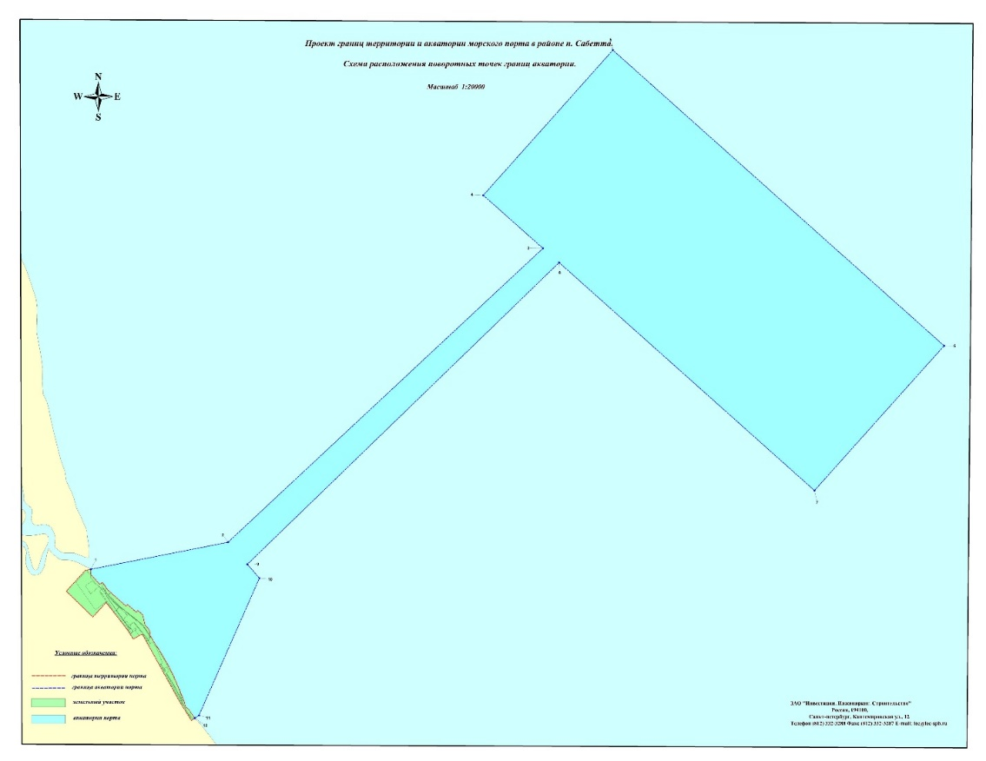

Границы морского порта установлены распоряжением Правительства Российской Федерации от 26 февраля 2013 г. N 242-р.
Изменения границ морского порта Сабетта (Распоряжение Правительства РФ 1795-р от 12.09.2015)
Изменения границ морского порта Сабетта (Распоряжение Правительства РФ 1964-р от 03.10.2015)
Изменения границ морского порта Сабетта (Распоряжение Правительства РФ 1948-р от 31.08.2019)
Период навигации:
круглогодично
Портовые сборы
В соответствии с приказом Минтранса России от 31.10.2012 № 387 «Об утверждении перечня портовых сборов в морских портах Российской Федерации (с изменениями и дополнениями)» в морском порту Сабетта взимаются:
- канальный сбор;
- навигационный сбор;
-маячный сбор
-ледокольный сбор

